云南建投第十六建设有限公司开展安全员五级（第三批）培训班

为全面贯彻落实集团“四保一控一树”的管理要求，有效降低安全生产风险，高质量推荐公司安全生产管理工作，9月3日至9月13日，人力资源部联合安全管理部组织各部门、各基层单位职工进行安全员五级（第三批）技能提升培训。
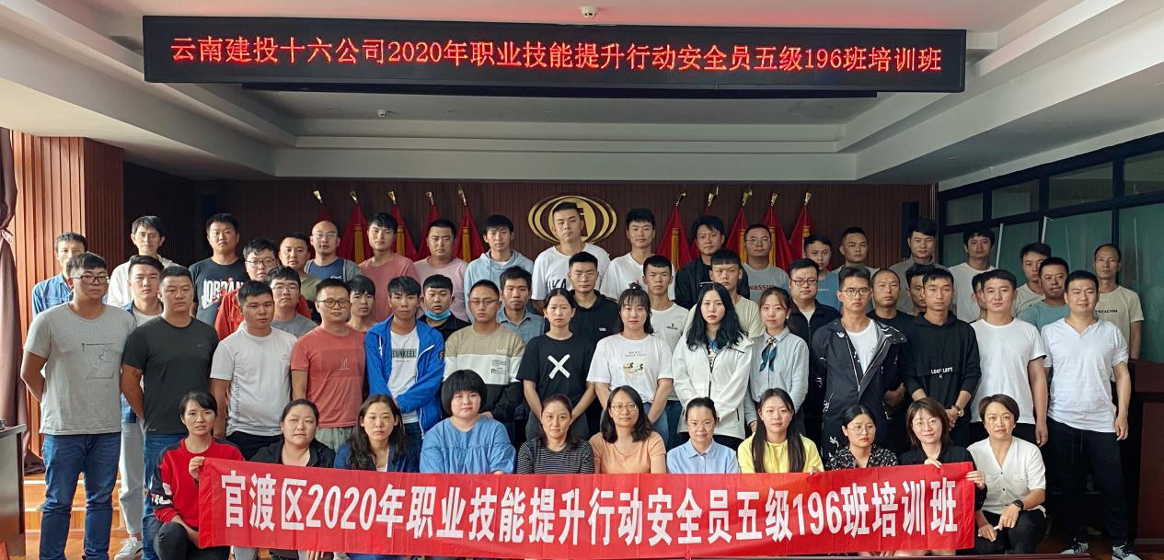
本次技能提升培训共57人参与，遵循“线上线下”相结合、理论实操相结合的方式进行。为期四天的线下培训内容涵盖入场安全教育、消防安全知识、安全警示教育、典型事故学习、现场急救、心肺复苏以及安全防护用品的正确使用、灭火器的使用等。
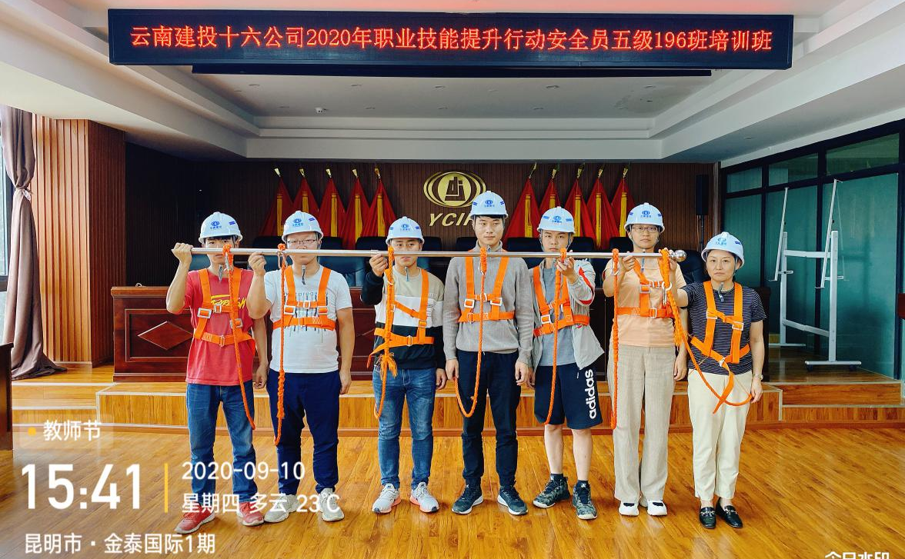
为加强学员对一线工作的认识和学习，此次培训由安全管理部李云国副部长带队参观了金泰国际3期项目，部分非项目工作者也亲临一线感受了现场安全管理工作。
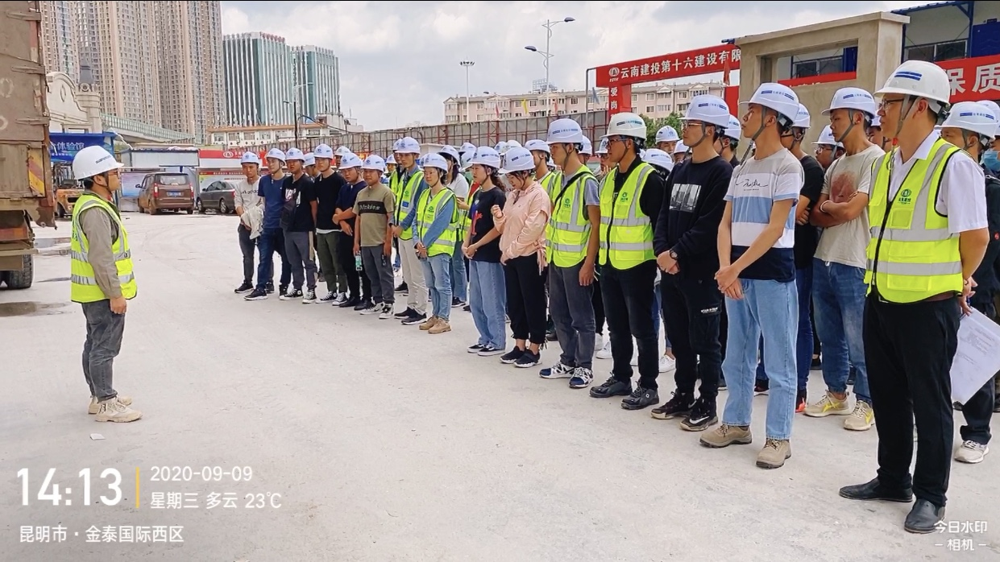
本次培训紧紧围绕集团本年度中心工作开展，坚持“安全第一、预防为主、综合治理”的方针，进一步提高了学员们的安全意识及安全知识储备有效推进了生产工作，也为公司培养了一支高素质的安全生产队伍,努力从源头上控制或最大限度地避免事故发生，确保公司生产安全形势平稳有序、健康发展。

